INDICAÇÃO N.º ____/2025

Na forma que determina o Regimento Interno desta Casa Legislativa, o Vereador que a esta subscreve SOLICITA, que a Mesa envie expediente a Excelentíssima Senhora Prefeita Municipal, a fim de que V. Exa, possa interceder junto a Secretaria competente, a fim de que sejam tomadas as devidas providências para, manutenção na estrutura do Colégio Municipalizado Conde Modesto Leal, situado na Rua Silas Pereira da Motta, Nº827-883, Bairro Parque Santana.

Justificativa:
A presente indicação se faz necessária, devido às paredes do colégio Municipalizado Conde Modesto Leal, estarem com muitas rachaduras, infiltrações, mofos e vazamentos de água da chuva.
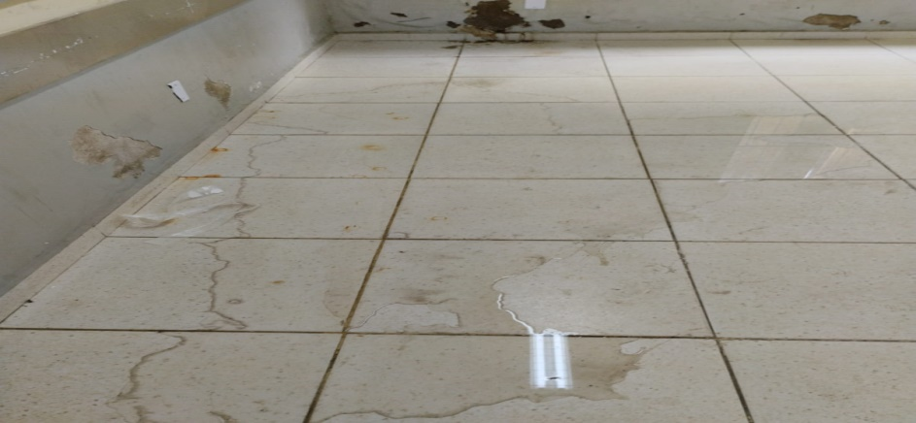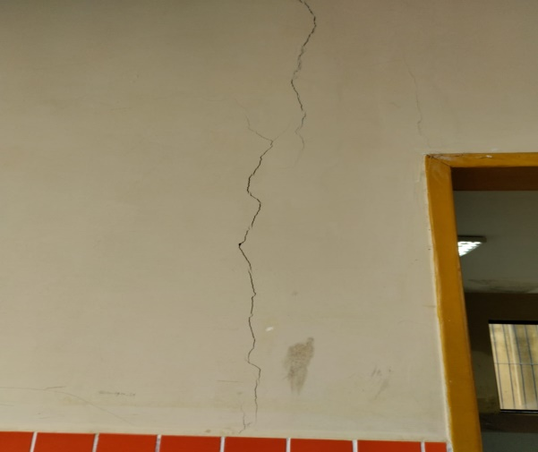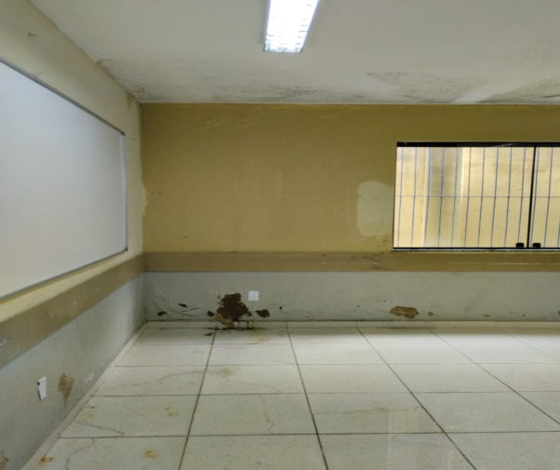
Sala Barão do Rio Bonito, 01 de Abril de 2025.
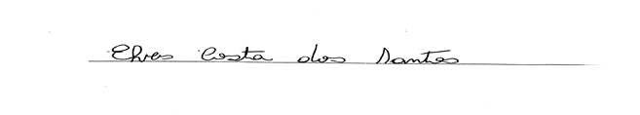
Vereador-autor

